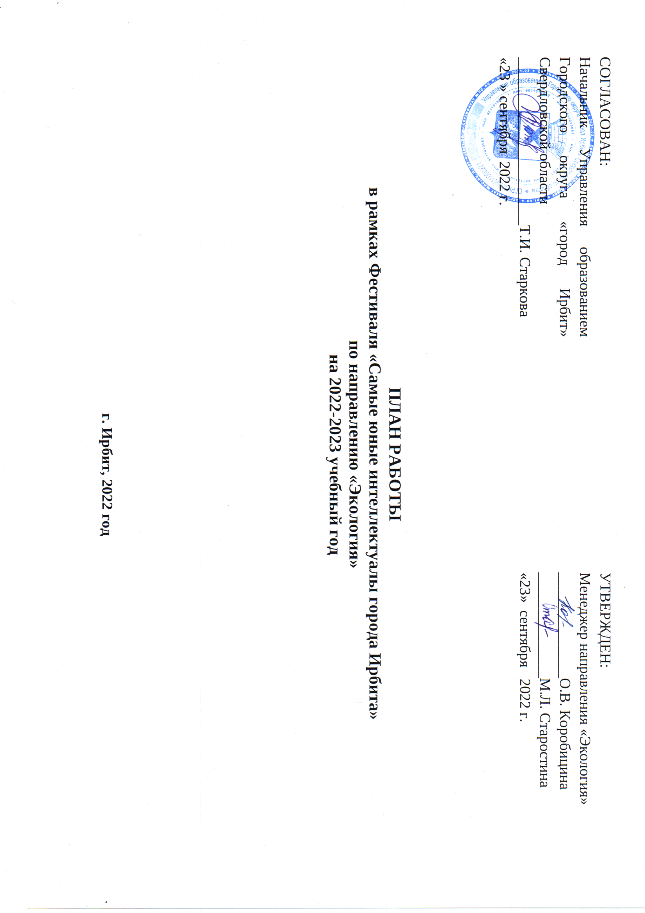

Цель: создание условий для формирования основ экологической культуры у детей дошкольного возраста, развития личностно-значимого отношения к природе.

Направление деятельности ГМО | Форма реализации | Возрастная  группа участников | Сроки | Ответственные
Организация профессионального общения | Информационная встреча:  - презентация плана работы ГМО |  | 6 октября  2022 г.  13.30 ч. | Менеджеры направления
 | Подведение итогов работы Фестиваля |  | май  2023 г. | Менеджеры направления
Работа  с одаренными детьми | Экологическая игра - викторина «Экология леса» | старшая группа | 26 октября 2022 г. | Менеджеры направления, воспитатели ДОУ
 | Экологическая агитбригада «Сохраним ёлочку – живую иголочку» | старшая  и подготовительная к школе группа | декабрь 2022 г. | Менеджеры направления, воспитатели ДОУ
 | Экологическая акция «Любить природу – творить добро» | подготовительная группа | апрель 2023 г. | Менеджеры направления, воспитатели ДОУ
 | Конкурс - рисунков экологических знаков «Жить сегодня – думать о будущем» |  | апрель 2023 г. | Менеджеры направления, воспитатели ДОУ

